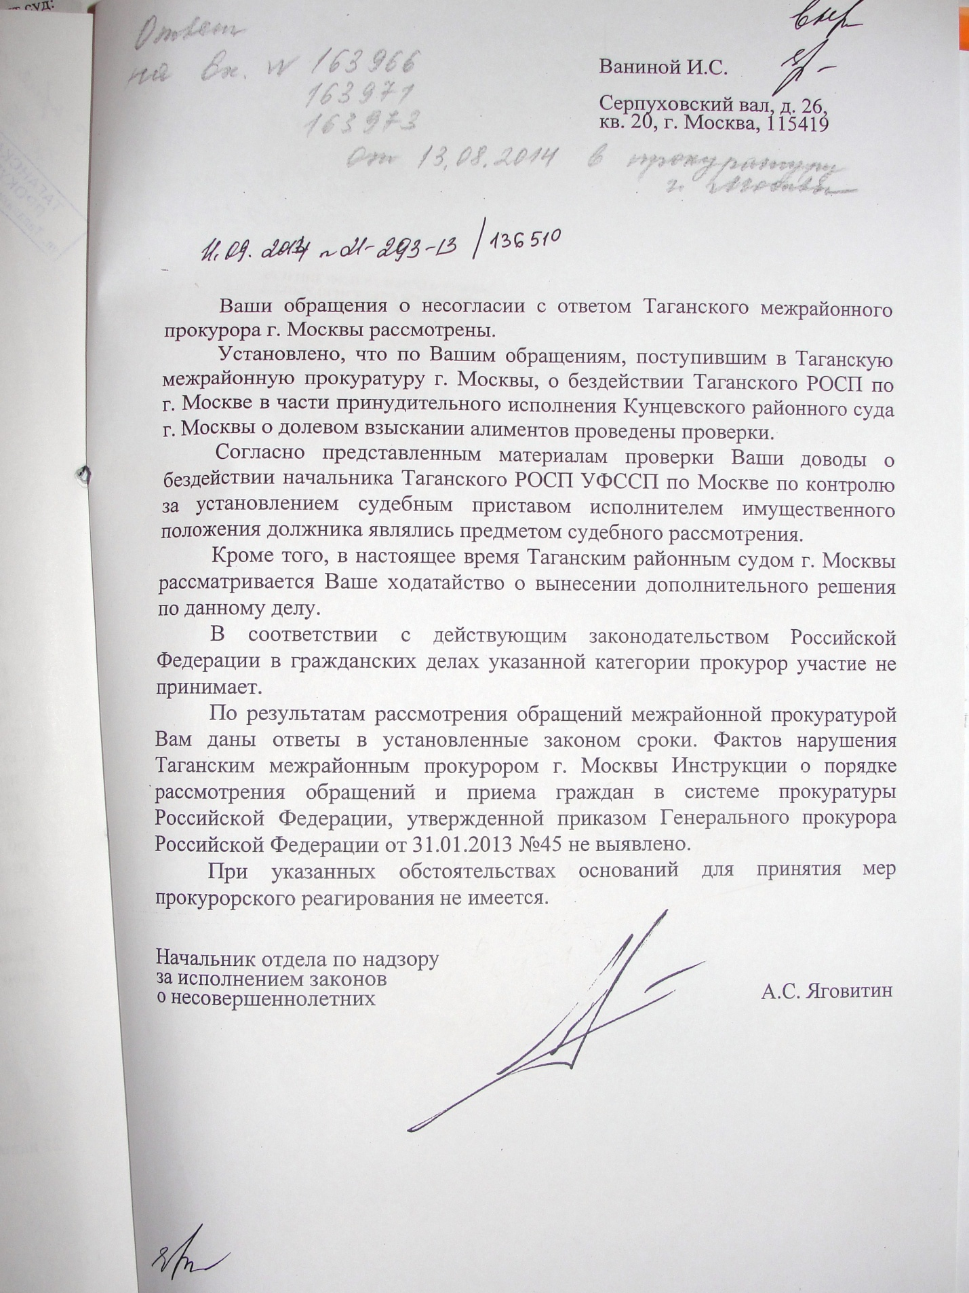
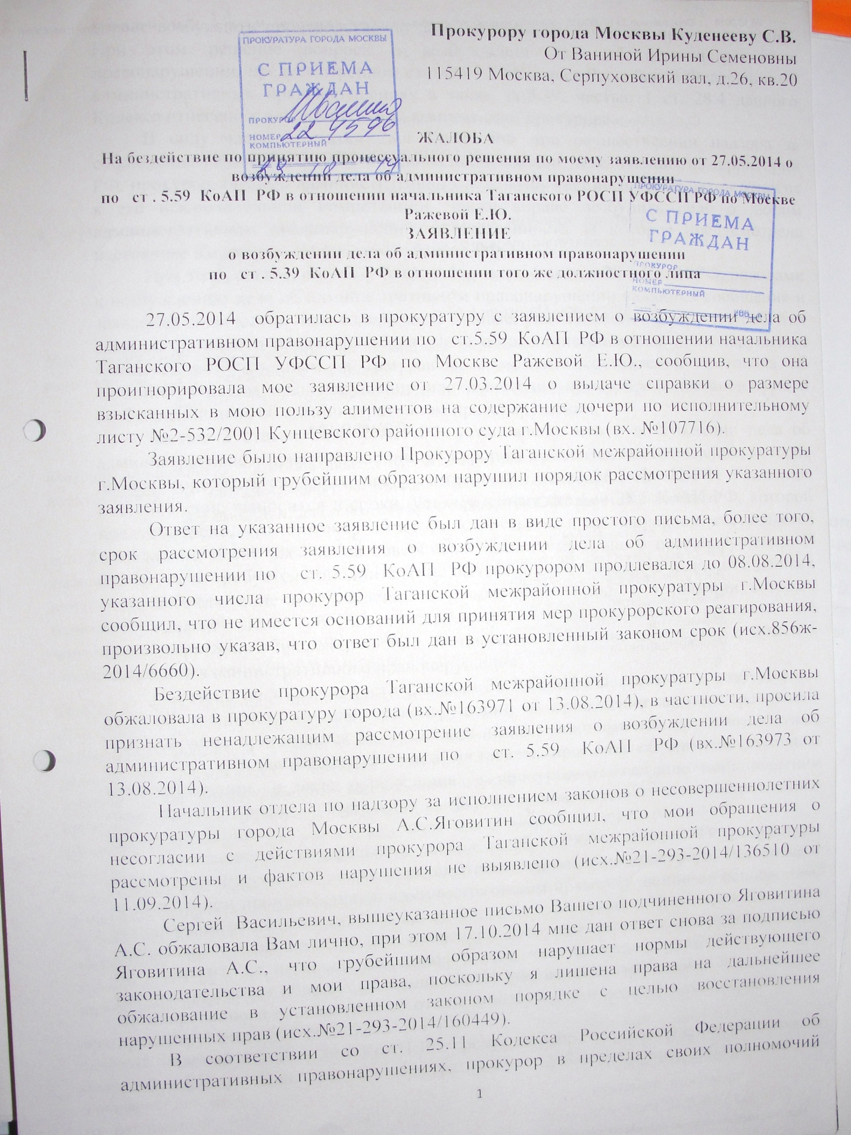

Прокурору города Москвы Куденееву С.В.
От Ваниной Ирины Семеновны
115419 Москва, ……

ЖАЛОБА
На бездействие по принятию процессуального решения по моему заявлению от 27.05.2014 о возбуждении дела об административном правонарушении
по ст . 5.59 КоАП РФ в отношении начальника Таганского РОСП УФССП РФ по Москве Ражевой Е.Ю.

ЗАЯВЛЕНИЕ
о возбуждении дела об административном правонарушении
по ст . 5.39 КоАП РФ в отношении того же должностного лица

27.05.2014 обратилась в прокуратуру с заявлением о возбуждении дела об административном правонарушении по ст.5.59 КоАП РФ в отношении начальника Таганского РОСП УФССП РФ по Москве Ражевой Е.Ю., сообщив, что она проигнорировала мое заявление от 27.03.2014 о выдаче справки о размере взысканных в мою пользу алиментов на содержание дочери по исполнительному листу №2-532/2001 Кунцевского районного суда г.Москвы (вх. №107716).
Заявление было направлено Прокурору Таганской межрайонной прокуратуры г.Москвы, который грубейшим образом нарушил порядок рассмотрения указанного заявления.
Ответ на указанное заявление был дан в виде простого письма, более того, срок рассмотрения заявления о возбуждении дела об административном правонарушении по ст. 5.59 КоАП РФ прокурором продлевался до 08.08.2014, указанного числа прокурор Таганской межрайонной прокуратуры г.Москвы сообщил, что не имеется оснований для принятия мер прокурорского реагирования, произвольно указав, что ответ был дан в установленный законом срок (исх.856ж-2014/6660).
Бездействие прокурора Таганской межрайонной прокуратуры г.Москвы обжаловала в прокуратуру города (вх.№163971 от 13.08.2014), в частности, просила признать ненадлежащим рассмотрение заявления о возбуждении дела об административном правонарушении по ст. 5.59 КоАП РФ (вх.№163973 от 13.08.2014).
Начальник отдела по надзору за исполнением законов о несовершеннолетних прокуратуры города Москвы А.С.Яговитин сообщил, что мои обращения о несогласии с действиями прокурора Таганской межрайонной прокуратуры рассмотрены и фактов нарушения не выявлено (исх.№21-293-2014/136510 от 11.09.2014).
Сергей Васильевич, вышеуказанное письмо Вашего подчиненного Яговитина А.С. обжаловала Вам лично, при этом 17.10.2014 мне дан ответ снова за подписью Яговитина А.С., что грубейшим образом нарушает нормы действующего законодательства и мои права, поскольку я лишена права на дальнейшее обжалование в установленном законом порядке с целью восстановления нарушенных прав (исх.№21-293-2014/160449).
В соответствии со ст. 25.11 Кодекса Российской Федерации об административных правонарушениях, прокурор в пределах своих полномочий вправе возбуждать производство по делу об административном правонарушении. При этом решение вопроса о возбуждении дела об административном правонарушении, предусмотренном статьей 5.59 Кодекса Российской Федерации об административных правонарушениях а также ст.5.39, частью 1 ст. 28.4 данного Кодекса отнесено к исключительной компетенции прокурора.
В силу части 1 статьи 28.4 КоАП РФ при осуществлении надзора за соблюдением Конституции РФ и исполнением законов, действующих на территории РФ, прокурор, помимо административных дел, возбуждение которых закон относит к его исключительной компетенции, также вправе возбудить дело о любом административном правонарушении, ответственность за которое предусмотрена настоящим Кодексом или законом субъекта РФ.
При этом, согласно пункту 3 части 1 и части 4 статьи 28.1 КоАП РФ, поводами к возбуждению дела об административном правонарушении являются сообщения и заявления физических лиц, содержащие данные, указывающие на наличие события административного правонарушения. Дело об административном правонарушении считается возбужденным, в том числе, с момента составления протокола об административном правонарушении или вынесения прокурором постановления о возбуждении дела об административном правонарушении.
Частью 2 статьи 28.4 КоАП РФ установлено, что о возбуждении дела об административном правонарушении прокурором выносится постановление, которое должно содержать сведения, предусмотренные статьей 28.2 КоАП РФ. Указанное постановление выносится в сроки, установленные статьей 28.5 КоАП РФ, которой предусмотрено, что протокол об административном правонарушении составляется немедленно после выявления совершения административного правонарушения. В случае, если требуется дополнительное выяснение обстоятельств дела либо данных о физическом лице или сведений о юридическом лице, в отношении которых возбуждается дело об административном правонарушении, протокол об административном правонарушении составляется в течение двух суток с момента выявления административного правонарушения.
Согласно положению части 2 статьи 28.7 КоАП РФ, решение о возбуждении дела об административном правонарушении и проведении административного расследования принимается должностным лицом, уполномоченным в соответствии со статьей 28.3 настоящего Кодекса составлять протокол об административном правонарушении, в виде определения, а прокурором - в виде постановления немедленно после выявления факта совершения административного правонарушения.
Положениями Федерального закона от 17.01.1992 N 2202-1 "О прокуратуре Российской Федерации" также предусмотрены полномочия прокурора, связанные с возбуждением производства об административном правонарушении по основаниям, установленным законом (п. 2 ст. 22, ст. 25, п. 3 ст. 27 Закона). При этом каких-либо специальных норм относительно процедуры возбуждения таких дел данный Закон не содержит, из чего следует вывод о том, что на прокурора в этих случаях распространяются общие требования КоАП РФ, включая требование о вынесении мотивированного определения об отказе в возбуждении дела об административном правонарушении (ч.5 ст.28.1 КоАП РФ).
Частью 4 статьи 30.1 КоАП РФ предусмотрено, что определение об отказе в возбуждении дела об административном правонарушении обжалуется в соответствии с правилами, установленными настоящей главой (гл. 30 Кодекса "Пересмотр постановлений и решений по делам об административных правонарушениях").
Таким образом, в случае надлежащего оформления прокурором по моему заявлению от 27.05.2014, содержащему сообщение об административном правонарушении, процессуального решения в виде вынесения соответствующего определения (что предполагало бы необходимость соблюдения установленных статьей 28.5 КоАП РФ сроков рассмотрения сообщения о правонарушении), я имела бы возможность и обрела бы обязанность обжаловать такое определение в порядке, установленном КоАП РФ. При этом подлежала бы проверке обоснованность принятого решения по существу, то есть наличие или отсутствие признаков административного правонарушения в указанных действиях (бездействии) начальника Таганского РОСП УФССП РФ по Москве Ражевой Е.Ю.
Возможность такой проверки в рамках гражданского судопроизводства в порядке, установленном главой 25 ГПК РФ, исключается, что прямо следует из разъяснений Постановления Пленума Верховного Суда РФ от 10.02.2009 N 2 N 2 "О практике рассмотрения судами дел об оспаривании решений, действий (бездействия) органов государственной власти, органов местного самоуправления, должностных лиц, государственных и муниципальных служащих".
В пункте 7 того же Постановления разъяснено, что в порядке главы 25 ГПК РФ суды не вправе рассматривать дела об оспаривании решений, действий (бездействия), связанных с применением норм уголовного и уголовно-процессуального права, а также норм КоАП РФ, в том числе решений, для которых главой 30 КоАП РФ установлен порядок их обжалования, в частности постановлений по делам об административных правонарушениях, а также определений об отказе в возбуждении дела об административном правонарушении.
Как указано в абзаце 8 пункта 7 данного Постановления Пленума Верховного Суда РФ, несоблюдение лицом, уполномоченным разрешать конкретные процессуальные вопросы, требований УПК РФ и КоАП РФ о необходимости вынесения по результатам их рассмотрения тех или иных процессуальных документов (например, направление письма вместо процессуального документа) само по себе не может повлиять на вид судопроизводства, в котором подлежит обжалованию (оспариванию) документ, вынесенный по результатам рассмотрения процессуального вопроса.

При таких обстоятельствах прокурор Таганской межрайонной прокуратуры г.Москвы скрыл административное правонарушение должностного лица, что можно отнести к латентным правонарушениям по аналогии с латентной преступностью, нарушил закон о порядке рассмотрения заявления о возбуждении дела об административном правонарушении по ст. 5.59 КоАП РФ.
Вместе с тем, Сергей Васильевич, Вами до настоящего времени не принято соответствующих мер, как вышестоящим должностным лицом.
Между тем, начальник Таганского РОСП УФССП РФ по Москве Ражева Е.Ю. до натоящего времени не устранила нарушение моих прав.
Заявление от 27.05.2014 о возбуждении дела об административном правонарушении по ст. 5.59 КоАП РФ Таганский межрайонный прокурор фактически проигнорировал.
При этом 08.08.2014 направил в мой адрес письмо, в котором произвольно и недостоверно указал, что ответ на заявление от 27.03.2014 в мой адрес направлен почтовой корреспонденцией в установленный законом срок (исх. №856ж-2014/6660). Вместе с тем подтверждающих документов в надзорном производстве Таганской межрайонной прокуратуры г.Москвы №856ж-2014, где находится заявление о возбуждении дела об административном правонарушении по ст. 5.59 КоАП РФ, не имеется.
03.09.2014 получила заказное письмо №11951773676076 начальника Таганского РОСП УФССП РФ по Москве, в котором был вложен ответ от 01.08.2014 с сообщением, что я сама имею право и обязана добыть в материалах исполнительного производства итересующую меня информацию в соответствии со ст.50 ФЗ «Об исполнительном производстве» и одновременно Ражева Е.Ю. напомнила о том, что мне на протяжении всего периода взыскания алиментов якобы направлялись постановления о расчете задолженности по алиментам посредством почтовой корреспонденции, что, во-первых, не подтверждается надзорными производствами №856ж-2014 и №21-293-2014, а во-вторых, не исключает возможности для получения соответствующей справки.
При этом прокурор отдела по надзору за исполнением законов о несовершеннолетних прокуратуры г.Москвы Яговитин А.С. уклонился от принятия мер прокурорского реагирования и надлежащего реагирования на совершенние неправомерных действий прокурором Таганской межрайонной прокуратурой г.Москвы Антоновым-Романовским В.Г.
Сергей Васильевич, прошу:
1) провести проверку по вышеизложенным фактам;
2) возбудить в отношении начальника Таганского РОСП УФССП РФ по Москве Ражевой Е.Ю. дело об административном правонарушении по ст.5.39 КоАП РФ за отказ предоставить информацию в виде справки о размере взысканных в мою пользу алиментов на содержание дочери по исполнительному листу №2-532/2001 Кунцевского районного суда г.Москвы;
3) признать меня потерпевшей по делу об административном правонарушении, возбужденном по настоящему заявлению – о чем вынести соответствующий процессуальный документ;
4) привлечь начальника Таганского РОСП УФССП РФ по Москве Ражеву Е.Ю. к административной ответственности по ст . 5.39 КоАП РФ;
5) внести представление об устранении нарушения закона и моих прав на получение справки о размере взысканных в мою пользу алиментов на содержание дочери по исполнительному листу №2-532/2001 Кунцевского районого суда г.Москвы.
В случае отказа в возбуждении дела об административном правонарушении прошу вынести мотивированное определение об отказе в возбуждении дела об административном правонарушении в порядке ч. 5 ст . 28.1 КоАП РФ и выдать мне копию на руки.
Прошу все действия совершить в сроки и в порядке, установленные законом, и не продолжать дальнейшее нарушение закона и моих прав, как человека и гражданина.

29.10.2014 И.С.Ванина

